Конкурсное задание
I Регионального чемпионата WorldSkills Russia 2015
по компетенции «Сетевое и системное администрирование»

Мурманск, 28-30 сентября

Пояснительная записка
Задание состоит из двух частей. На выполнение отводится 12 часов в течение двух конкурсных дней. Задание имеет последовательную структуру — на второй день участнику предлагается продолжить настройку инфраструктуры первого конкурсного дня с необходимыми изменениями, которые описаны во второй части задания.
Каждый участник самостоятельно решает данное задание в течение двух конкурсных дней. В случае не готовности участника продолжить настройку оборудования во второй конкурсный день в связи с отсутствием необходимой конфигурации оборудования, участнику предоставляется возможность внести необходимые изменения в конфигурацию в соответствии с заданием первого конкурсного дня без начисления баллов. В каждый конкурсный день оценивается только конфигурация, которую необходимо выполнить в соответствии с заданием данного конкурсного дня.
К заданию также приложена топология сети, согласно которой необходимо выполнять конфигурацию в течение конкурсных дней.
Во всем конкурсном задании при необходимости использовать пароль, используется пароль «testlab_2015!». В случае задания отличного от предложенного пароля, задание считается не выполненным и не оценивается.

Конкурсный день 1.
1. Подготовка инфраструктуры.
В Вашем распоряжении есть всего 3 коммутатора
Необходимо:
Серверное оборудование должно находиться в виртуальной сети Vlan1
IP адреса назначаются статически сеть.
Адресация сети начинается 10.0.1.1/24
Для начала, рассчитайте и заполните таблицы адресации

Сеть | Адрес сети | Маска сети | Широковещание | Доступные адреса
SRV1
SRV2
Параметры назначения портов коммутатора
Порты | Назначение, vlan | Сеть
P/1,5,15-18,24 | Управление всеми VLAN VLAN1
P/1 | Пользователи сети  VLAN2
P/5 | Точка доступа Wi-Fi VLAN3
Параметры назначения портов маршрутизатора Таблица адресации
Устройство | Интерфейс | IP-адрес | Маска подсети | Шлюз по умолчанию
S1 | SRV1
 | SRV2
 | SRV3
S2 | ПК 1
 | ПК 2
R1
SRV1(PDC) | Сетевой адаптер
SRV2(DEB) | Сетевой адаптер
SRV3(Zabbix) | Сетевой адаптер

Доступ к управлению коммутатором и маршрутизатором должен осуществляться через web интнерфейс, из сети Valn1.
Доступ к сервисам DNS, FTP, DHCP, Mail,Webserver, так как это административная сеть доступ должен быть ко всем сервисам и серверам Vlan1.
Сделать доступ изVlan2 и Vlan3 в Vlan1
Доступ к серверуAD и веб организован по vlan2
Доступ к точке должен быть организован по vlan3. Разрешается выделить адресное пространство для 5 подключений.

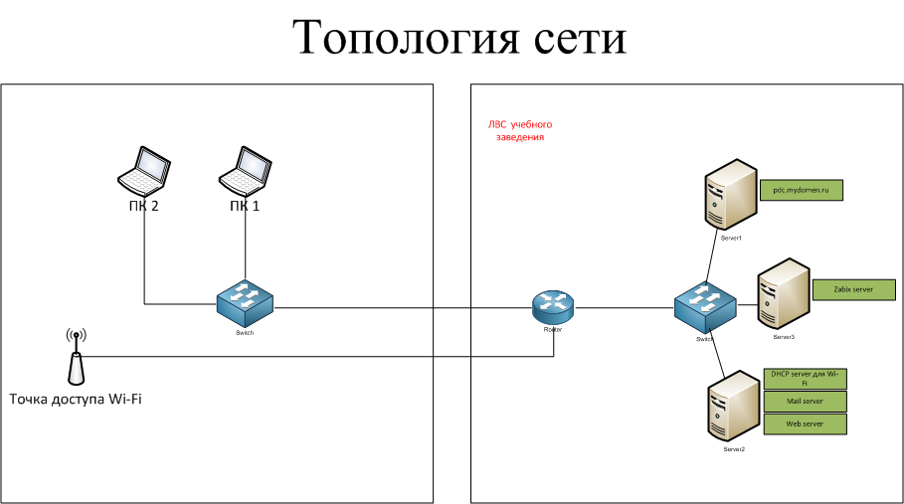

Конкурсный день 2.

Приступим к настройке серверов.
1. На компьютер Serv1 установить ОС WIN Server 2008.
PDC1 — ОС WIN Server 2008. (2 vCPU, 2 ГБ RAM, 50 ГБ HDD 0)
Создать 2 раздела на жестком диске, один раздел под систему и второй раздел под общую папку для пользователей и под переносимые профили. Установить роли: контроллера домена, файлового сервера и DNS для домена testlab.ru.

Создать организационные единицы, группы и пользователей в домене testlab.ru в соответствии с таблицей:

Домен | Уч. Запись | Огранизац. ед. | ФИО | Член групп
testlab.ru | Администратор | Колледж/Админы |  | Administrators  Domain admins  Enterprise Admins
testlab.ru | User1 | сотрудники/сотрудники |  | DomainUsers  Sotrudnik
testlab.ru | User2 | программисты/программисты |  | DomainUsers  programmist

DEB — ОС Debian. (2 vCPU, 1 ГБ RAM, 100 ГБ HDD 1)
- Установить ОС Debian на сервер SER2. Установить и настроить почтовый сервер Exim(POP3 и SMTP). Использование в локальной сети.
- В качестве DNS использовать сервер pdc1.
- Устновить MC ( Midnight Commander ) и сделать его редактором по умолчанию.
- Настроить почтовые ящики в виде UserX c паролем «testlab»в почтовом домене testlab.ru
- Обеспечьте работоспособность электронной почты разных отделов колледжа.
- Установить DHCP сервер и настроить.

Zabbix — ОС Linux Suse (2 vCPU, 1 ГБ RAM, 50 ГБ HDD 1)
1.Установить Zabbix server на сервере SER3.
2.Установить и настроить мониторинг сетевого оборудования и серверов. 3.Агентов zabbix сервера поставить на сервера и включить на сетевом оборудовании SNMP.

5. Имея в своем распоряжении такой мощный инструмент как AD, мы просто обязаны им воспользоваться для повышения уровня автоматизации и контроля за ИС нашего колледжа. Настройте и примените групповые политики к пользователям и клиентским рабочим станциям домена:
- Ужесточим некоторые политики безопасности. Создайте политику учетных записей для пользователей и админов домена testlab.ru в соответствии с таблицей:

Атрибут | Значение
Вести журнал паролей | 8
Максимальный срок действия пароля | 31
Пароль должен отвечать требованиям сложности | Включено
Минимальная длина пароля | 8
Продолжительность блокировки учетной записи | 5
Пороговое значение блокировки | 3
Время до сброса счетчика блокировки | 5

Для того чтобы пользователи смогли начать пользоваться нашим файловым сервером, необходимо подключить для них сетевые диски. При помощи групповых политик домена подключите сетевые папки с файлового сервера как диски:
\\pdc1\public - как диск F.
А так же в случае выхода из строя одного и компьютером нужно создать перемещаемый профиль: должны перемещаться такие папки как рабочий стол и мои документы. Перемещаемый профиль должен подключаться так:
\\pdc1\user\«имя пользователя»»»- как диск Z.
- Администратору сети иногда нужно по просьбе пользователей подключаться к их компьютерам не вставая с места. При помощи групповых политик домена включите удаленный рабочий стол на компьютерах сотрудников;
- Пользователи очень любят раскрашивать рабочий стол и менять темы оформления на свое усмотрение. При помощи групповых политик домена запретите менять тему и рисунок рабочего стола, отключите экранную заставку для всех пользователей.

6. Для точки доступа должно быть установлено программное обеспечение на сервере pdc1, которое идет в комплектации. Задан IP адрес той же сети что сети на точке доступа.

